Úlohy na procvičení aritmetického průměru:
Zdravíme Tě v dalším týdnu distanční výuky! Doufáme, že se Ti dobře daří. V tomto PL najdeš úlohy, díky kterým si můžeš procvičit probrané učivo-aritmetický průměr. Některé úlohy jsou vybrány z různých učebnic, proto pod nimi uvádíme zdroje. Úlohy můžeš řešit přímo pod zadáním.
Ať se Ti počítání daří a je pro tebe přínosné! Pěkný den Ti přejí Martina, Míša, Kamča
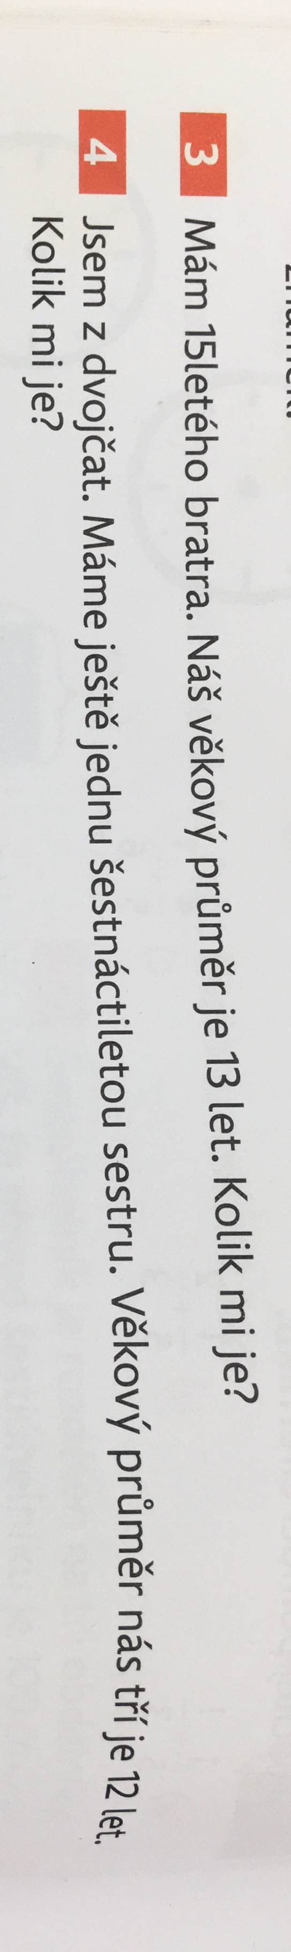
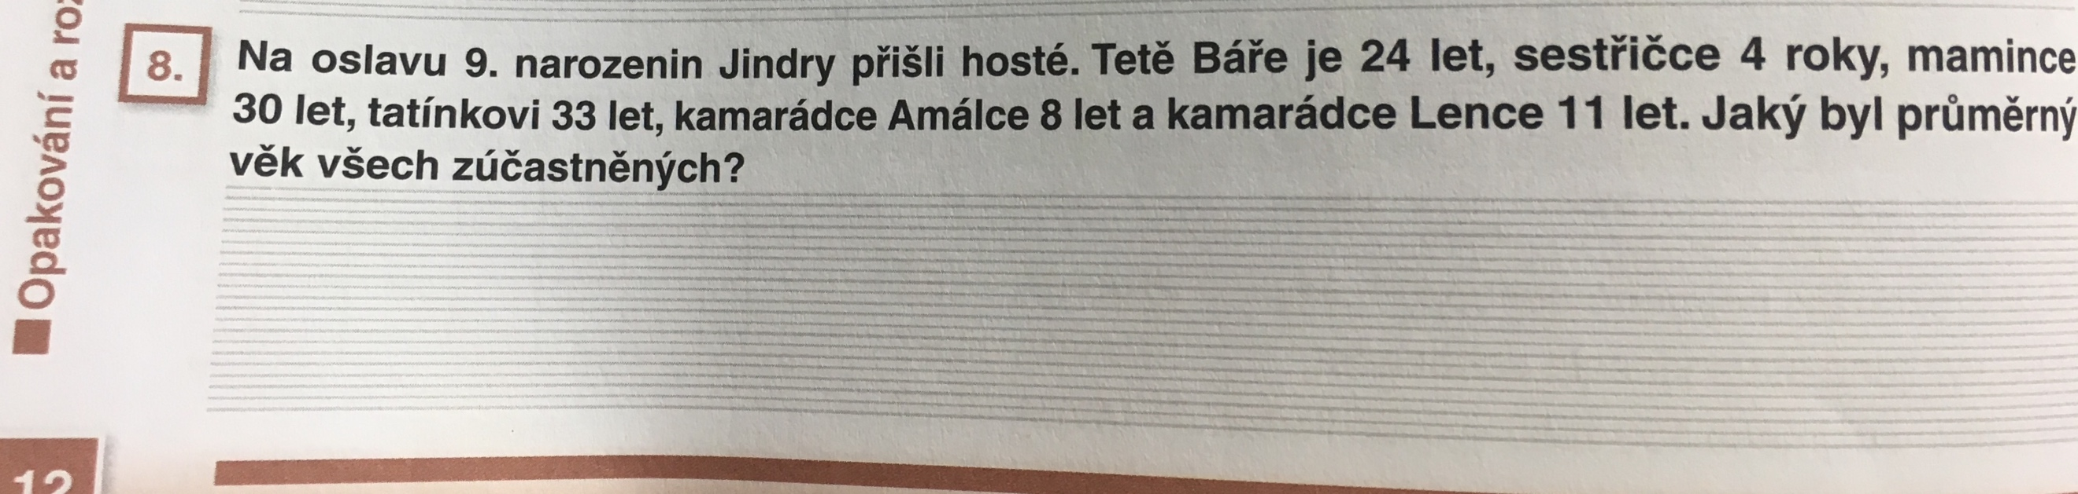

Hravá matematika, (učebnice pro 4. ročník ZŠ), 1. díl, TAKTIK (Faltinová, Pítová, Vondrášková) str. 12/ cv.8

Matematika pro 5. ročník ZŠ, učebnice, Fraus (prof. Hejný a kol.), str. 48/ cv. 3, 4

V pondělí ráno byla venku naměřena teplota 10 °C, v úterý 9 °C a ve středu 15 °C. Jaká byla naměřena teplota ve čtvrtek ráno, když víme, že průměrná ranní teplota od pondělí do čtvrtka byla 10 °C?

